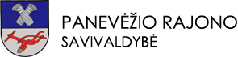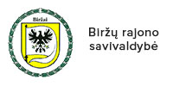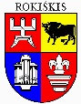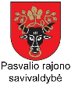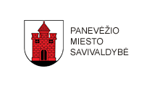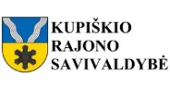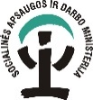
 | pROGRAMA
9.30–10.00 | Dalyvių registracija.
10.00 | Renginio atidarymas. Sveikinimo žodis.
10.10 | Socialinės apsaugos ir darbo ministerijos atstovo pranešimas. Jaunimo reikalų departamento atstovo pranešimas. LIJOT atstovo pranešimas.
11.10 | Savivaldybių gerosios patirties pristatymai:  Biržų r. atstovo pranešimas;  Panevėžio miesto atstovo pranešimas;  Panevėžio r. atstovo pranešimas;  Pasvalio r. atstovo pranešimas;  Rokiškio r. atstovo pranešimas;  Kupiškio r. atstovo pranešimas.
12.00 | Kavos / pietų pertrauka.
13.00 | Panelinės diskusijos:  1. Savanorystės modelis savivaldybėje. Moderatoriai – JRD ir Pasvalio r. savivaldybės atstovai.  2. Jaunimo organizacijų / jaunimo grupių stiprinimo ir plėtros galimybės. Moderatoriai – LiJOT ir Rokiškio r. savivaldybės atstovai.  3. Jaunimo reikalų tarybos vaidmens stiprinimo galimybės įgyvendinant jaunimo politiką savivaldybėje. Gerosios praktikos pavyzdžiai. Moderatoriai – LiJOT ir Panevėžio rajono savivaldybės atstovai.  4. Jaunimo garantijų iniciatyvos tinklo savivaldybėje plėtros galimybės. Moderatoriai – SADM, Jaunimo garantijų koordinatorius Lietuvoje Valdas Maksvytis ir Biržų r. savivaldybės atstovas.  5. Atviro darbo su jaunimu (mobilaus, gatvės, per sportą, kultūrą ir kt.) perspektyvos ir galimybės. Moderatoriai – JRD ir Kupiškio r. savivaldybės atstovai.  6. Kaip jaunimo politikos įgyvendinimas savivaldybėje gali padėti susigrąžinti jaunimą? Moderatoriai – SADM Jaunimo skyriaus ir Panevėžio miesto savivaldybės atstovai.
14.30 | Darbo grupių veiklos pristatymas.
15.00 | Konferencijos rezoliucijos „Jaunimo politikos stiprinimas Panevėžio regione“ pasirašymas.
15.30 | Konferencijos uždarymas.

KONFERENCIJA „JAUNIMO POLITIKOS STIPRINIMAS PANEVĖŽIO REGIONE“
2017m. kovo 23d.
Rokiškio rajono savivaldybė (Respublikos g. 94, Rokiškis)

Tikslas: Aptarti jaunimo politikos situaciją Panevėžio regiono savivaldybėse (Biržų r., Panevėžio miesto, Panevėžio r., Pasvalio r., Rokiškio r., Kupiškio r.).
Dalyviai: Savivaldybių Jaunimo reikalų tarybos nariai / regioninių jaunimo organizacijų tarybos nariai/ bendradarbiavimo tinklų atstovai, jaunimo reikalų koordinatoriai, Atvirų jaunimo centrų/erdvių / jaunimo darbo centrų atstovai, Jaunimo garantijų iniciatyvos įgyvendinimo pirminės intervencijos projekto „Atrask save“ įgyvendintojai Panevėžio regione, Socialinės apsaugos ir darbo ministerijos, Jaunimo reikalų departamento, Lietuvos jaunimo organizacijų tarybos (LiJOT) atstovai. Planuojama apie 90–100 atstovų (6 komandos iš kiekvienos savivaldybės iki 20 asmenų) ir socialiniai partneriai.

